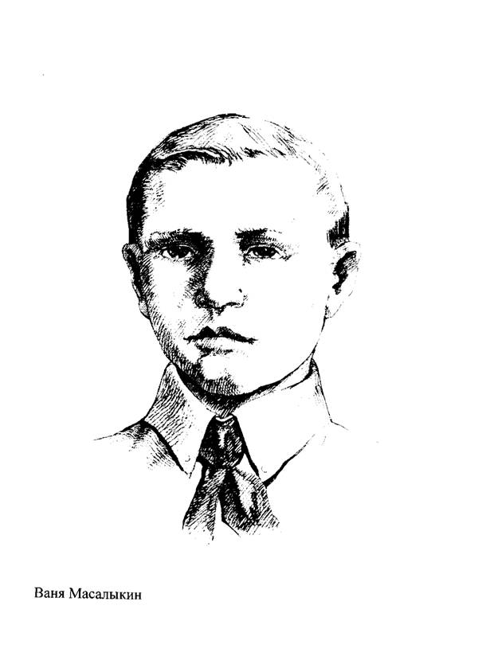
Десятилетний разведчик Леня Анкинович из бригады знаменитого оршанского подпольщика Константина Заслонова более часа вел бой с гитлеровцами, прикрывая отход группы партизан. Когда понял, что окружен и из кольца не вырваться, взорвал себя и врагов гранатой… Но чудесным образом он не погиб. Подоспевшие на помощь заслоновцы отправили изрешеченного осколками мальчугана в лесной госпиталь.
Четыре месяца врачи боролись за жизнь юного героя. Спасли!.. За свой подвиг Леня был награжден орденом Красной Звезды. Встав на ноги, вернулся в свой отряд. После войны Леонид Анкинович стал военным летчиком-истребителем.
Ваня Масалыкин из станицы Новопокровской, что на Кубани, свою войну с захватчиками вел в одиночку — так сложилось. Рано лишившись родителей, к приходу немцев он жил с бабушкой. Которую пришедшие сюда в 1942-м оккупанты избили так, что она в тот же день скончалась… 13-летний Ваня решил мстить — за бабушку, за разграбленную и разрушенную школу, за убитых сельчан, за поруганную кованым сапогом гитлеровцев счастливую мирную жизнь.
Мальчишка стал добывать оружие. Подбирал его на местах боев, а то и воровал у зазевавшихся фашистов. В кустах у Соловьего моста вырыл окопчик, замаскировал его как мог и складывал туда винтовки, патроны, гранаты.
Одним из своих боевых приобретений Ваня однажды попытался воспользоваться. Залег у моста, дождался заполненного фашистами грузовика — и когда тот сбавил ход на выбоинах, метнул гранату. Увы, она не взорвалась… Пареньку удалось ускользнуть.
Ваня мечтал попасть в действующий партизанский отряд и воевать в его составе. Но выйти на народных мстителей ему не довелось.
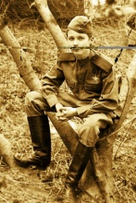
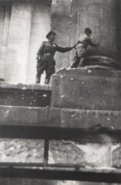
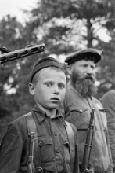
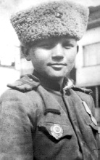

Вскоре немцам каким-то образом стало известно о тайном Ванином окопчике. Мальчика выследили полицаи и схватили. Допрашивал его сам комендант. Требовал рассказать о связи с партизанами. «Знал бы — не сказал!» — неизменно отвечал плененный паренек. Так продолжалось несколько дней. И тогда гитлеровец приказал расстрелять Ваню Масалыкина. Это случилось в сентябре 1942 года.

